ДОКУМЕНТАЦИЯ ПО ЗАПРОСУ ПРЕДЛОЖЕНИЙ
открытый одноэтапный запрос предложений в электронной форме без квалификационного отбора на право заключения договора на выполнение работ по монтажу системы ВКС и презентационного оборудования
(№ 12/889-707; 2460/21)

ТОМ 2
«ТЕХНИЧЕСКОЕ ЗАДАНИЕ
НА ВЫПОЛНЕНИЕ РАБОТ ПО МОНТАЖУ СИСТЕМЫ ВКС И ПРЕЗЕНТАЦИОННОГО ОБОРУДОВАНИЯ»

ОБЩАЯ ЧАСТЬ
Цель создания настоящего документа - определение требований и усредненной стоимости работ по оснащению конференц-зала ОАО «Головной институт «ВНИПИЭТ» интерактивной системой презентации и конференции.

ТЕХНИЧЕСКОЕ ЗАДАНИЕ
На оснащение конференц-зала ОАО «Головной институт «ВНИПИЭТ» интерактивной системой презентации и конференции.

ОПИСАНИЕ СИСТЕМЫ
Коммутационное ядро системы должно строиться на основе мультиформатного коммутатора, коммутирующего аудио-видео сигналы от различных источников и позволяющего работать с различными типами сигнала и имеющего следующее количество портов: 3 входа HDMI, 3 композитных RCA, 3 универсальных DVI-I с возможностью использования для подключения DVI-D или VGA интерфейса, 2 входа DP, а также по одному выходу каждого из этих типов сигнала. Прибор должен быть оснащен отдельно микрофонным входом и аудиомикшером. Каждому видеовходу должен соответствовать аналоговый аудиовход. Регулировка уровня звука должна осуществляться по общему каналу (Master-volume) и по уровню сигнала микрофонного входа (Mic-volume). Так же необходимо реализовать систему автоматического вывода на первый план звука с микрофона и отключения фонового звука презентаций. Управление коммутатором должно осуществляться как дистанционно (через интерфейсы RS-232, Ethernet, инфракрасный канал), так и с помощью кнопок, расположенных на передней панели.
Звук с внешних источников должен коммутироваться и управляться через презентационный аудиомикшер, для поканальной обработки, поканального подавления обратной связи, автоматического микширования и частотной обработки. Прибор представляет собой цифровую аудиоплатформу с четырьмя микрофонными / линейными входами, шестью стерео входами и тремя балансными стерео выходами.
Аудиоплатформа должна иметь набор аудио-компонентов коммутации и фильтров обработки сигналов. Конфигурация системы цифровой обработки звука должна полностью определяться пользователем, либо вручную с помощью устанавливаемого на ПК программного обеспечения, либо через систему управления через порты RS-232. Также должно быть предусмотрено использование дополнительных устройств дистанционного управления.
Все основные компоненты системы должны иметь сетевой интерфейс для управления настройками и объединены в локальную сеть при помощи стоечного сетевого коммутатора
Универсальным источником сигнала является медиаплеер, позволяющий воспроизводить все актуальные аудио-видео форматы, в том числе Blu-ray и DVD диски.
Все оборудование должно запитываться от источника бесперебойного питания.

4. СХЕМА РАЗМЕЩЕНИЯ КОМПОНЕНТОВ СИСТЕМЫ В ПОМЕЩЕНИИ
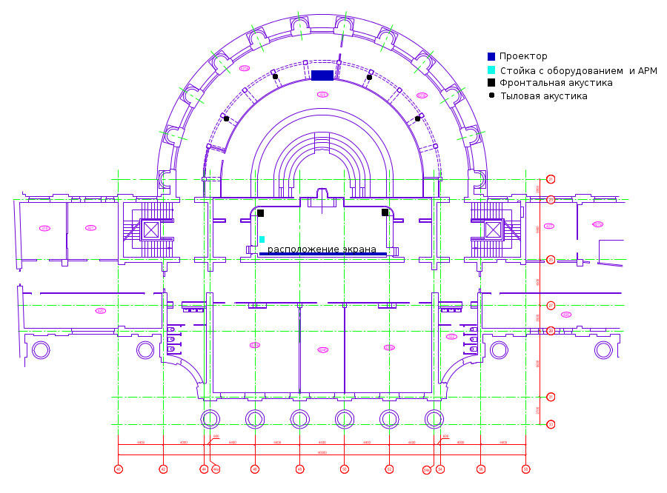

СХЕМА ВЗАИМОДЕЙСТВИЯ КОМПОНЕНТОВ СИСТЕМЫ
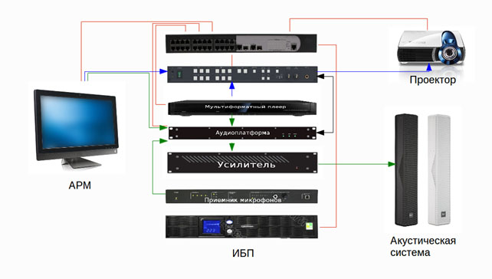

ТРЕБОВАНИЯ К ОСНАЩЕНИЮ ОБОРУДОВАНИЕМ КОНФЕРЕНЦ-ЗАЛА
Аудио и видео оборудование конференц-зала должно включать в себя следующие подсистемы:

Телекоммуникационный шкаф

Выполнен в стандартном форм-факторе для стоечного оборудования (19''), в глубину не более 600мм, в высоту — не более 1500мм. Оборудован закрывающейся на замок стеклянной дверью.

  - Блок бесперебойного питания
Мощность ИБП должна превышать максимальную потребляемую нагрузку презентационной системы минимум на 10%.
- Минимум 1500VA, линейно-интерактивный, стоечный;
- Наличие экрана LCD;
- Управляемые розетки;
- Сетевая карта;
- Возможность подключения к APC InfraStruXure.

  - Коммутатор аудио и видеосигнала
Должен быть с возможностью переключения и коммутации входов и выходов с рабочего места оператора через WEB-интерфейс;
- максимальная скорость передачи данных 2,25 Гбит/с на графический канал (HDMI и DVI, разрешение до UXGA/WUXGA или 1080р/60);
- совместимость с HDTV;
- соответствие требованиям HDCP;
- входы/выходы DVI-I позволяют коммутировать либо цифровые сигналы DVI-D, либо компьютерные VGA/RGBHV;
- запоминание последнего уровня аудиосигнала и его восстановление при коммутации;
- работа с конденсаторным или динамическим микрофоном;
- микширование сигналов микрофонного и аудиовходов на ведущем аудиовыходе с выбираемым входом;
- функция приоритета микрофона — глушение ведущего аудиовыхода при появлении сигнала на микрофонном входе;
- регулировка уровня аудиосигнала на ведущем аудиовыходе и микрофонном входе;
- управление с передней панели, с инфракрасного пульта дистанционного управления (в комплекте), через RS-232 и через сеть Ethernet;
- возможность блокирования кнопок передней панели;
- корпус для установки в 19-дюймовую стойку, высота 1U. В комплект входят монтажные уголки.

  - Звуковой процессор
Эквалайзер с возможностью переключения и коммутации входов и выходов с рабочего места оператора через WEB-интерфейс;
- 4 универсальных (mic/line) входа и 6 стерео входов;
- 3 балансных стерео выхода, которые могут быть сконфигурированы как 6 независимых моно;
- порт Ethernet для программной конфигурации и управления;
- порт управления RS-232;
- возможность дистанционного управления с использованием дополнительных панелей управления;
- порт NexLink для каскадирования;
- программное обеспечение для Windows в комплекте;
- преднастроенные входы и выходы с конфигурируемой обработкой;
- независимые цифровые эквалайзеры и подавители обратной связи;
- Микшеры: стандартный, автоматический, матричный, комбинированный.
- Эквалайзеры: графический, параметрический, обратная связь;
- Фильтры: высоких и низких частот, ВЧ и НЧ полки;
- Кроссоверы: 2-х, 3-х и 4-х –полосные;
- Динамическая обработка: регулятор уровня, компрессор /лимитер, отклонитель (ducker), адаптивный подавитель шумов;
- Управление компонентами через WEB интерфейс должно производиться с АРМ оператора.

  - Универсальный мультимедийный плеер.
- Процессор Sigma Designs 8642 или выше;
- Воспроизведение Blu-ray и DVD дисков;
- Воспроизведение с жесткого диска;
- Воспроизведение содержимого напрямую с ПК или NAS (UPnP, SMB, NFS);
- Воспроизведение форматов MKV, FLAC, Monkey’s Audio APE, WAV/PCM, DTS и других.

  - Приёмник радиосистемы микрофонов. Должен обеспечивать возможность подключения не менее четырех беспроводных микрофонов.
- 4-х канальный профессиональный диверсивный приемник;
- Разъем: XLR3, Jack 6.3 мм;
- Металлический корпус, стоечное исполнение;
- Цветной ЖК дисплей;
- Выход на наушники;
- Функция согласования частоты;
- Диапазон частот: 502-574 МГц, 574-646 МГц, 646-718 МГц, 718-790 МГц.

  - Микрофоны
Зал должен быть оснащен четырьмя беспроводными микрофонами, тремя стойками для микрофонов и одним микрофоном в трибуне. В комплекте с беспроводными микрофонами должно быть зарядное устройство и комплект аккумуляторов для всех микрофонов.
- UHF ручной передатчик;
- Металлический корпус;
- ЖК- дисплей;
- ACT-функция.

  - Сетевой коммутатор
- Стоечный интеллектуальный коммутатор 1U;
- 24 порта 10/100 Fast Ethernet;
- Интегрированные функции безопасности, включая контроль доступа в сеть (NAC);
- Расширенные возможности управления качеством обслуживания (QoS) и обеспечения отказоустойчивости;
- Функции управления: TFTP, RMON, SNMP;
- Объем буфера, Кб: "DRAM - 64 МБ; Флэш - 32 МБ ";
- Поддержка VLAN.

  - Трибуна
Трибуна должна быть оснащена дисплеем с разрешением 1920x1200, микрофоном, пультом для презентаций и, опционально, подсветкой. На монитор трибуны должно дублироваться изображение с проектора. Трибуна должна быть стационарная, но иметь три места установки: посередине сцены, на краю сцены и за кулисами. Внешний вид трибуны должен соответствовать интерьеру помещения.

  - Широкоформатный проектор
Проектор должен обеспечивать достаточную яркость для комфортного просмотра видеоматериалов из любой точки зала, а так же коррекцию трапеции в случае установки под потолком. Крепление проектора должно компенсировать вибрацию здания. Экран должен соответствовать качеству проектора. Должна быть предусмотрена возможность подключения портативного компьютера (ноутбука) к проектору по VGA/DVI/HDMI. Передача сигнала к проектору должна осуществляться через витую пару 5-ой категории, качество сигнала должно быть неизменно, с учетом расстояния до проектора.
- инсталляционный, разрешение WUXGA (1920x1200);
- световой поток не менее 7000 ANSI лм;
- цикл обслуживания электростатического фильтра не менее 10000 часов;
- срок службы лампы не менее 2500 часов в стандартном режиме;
- видеочип DCDi;
- устранение эффекта "гребенки" (деинтерлейсинг) при воспроизведении сигналов с чересстрочной разверткой;
- подавление шумов и обеспечение чистого изображения без размытий;
- улучшение резкости изображения благодаря распознаванию краев объектов;
- технология Super Resolution.

  - Экран.
Экран натяжной, на люверсах. Размер полотна: 4000х7000 мм. Покрытие белое, светоусиливающее. Крепление экрана должно предусматривать неровности стены и компенсировать вибрацию здания.

  - Стационарная акустическая система
Акустическая система должна обеспечивать необходимый уровень громкости, а так же четкость звука исходя из размеров зала. Мощность установленных АС должна минимум в два раза превышать мощность установленного усилителя.
Фронтальная звуковая система - высококачественная активная звуковая стерео система с технологией Line Array, состоящая из сабвуфера и звуковой колонны. Характеристики:
Сабвуфер:
- 800Вт(AES)/1200Вт(прогр.)
- 1x18”(3" катушка)
- макс. 127/133дБ пик
- 30-150Гц
- модуль усилителя D-класса
- DSP (16 программ)
- RS485
Звуковая колонна:
- широкополосная 200 см Line-Array
- 32х2”(0,75" катушка)
- чувств. 101дБ
- 150Гц-19кГц
- 56x70x2000мм

Тыловая акустическая двухполосная система, 4 шт.

- Компоненты: - 3"х6 шт
- Сопротивление: - 8 Om
- Номин. мощность RMS: - 180 W,
- Пиковая мощность Peak: - 360 W
- Частотный диапазон: - 100Hz-18KHz
- Чуствительность(1W/1M) - 97 dB
- Звук. давление: - 120 dB
- Угол раскрыва: - 180º(H)
- Габариты(mm) - 113х628х139
- Вес NW(Kg) - 5,5

  - Усилитель мощности
Мощность усилителя должна соответствовать площади озвучиваемого зала;
- Восьмиканальный усилитель мощности;
- Минимум 150 Вт на 4 ом или 90 Вт на 8 ом на каждый канал;
- Каналы могут быть спарены для увеличения мощности;
- Гнездо для подключения дистанционного управления уровнем каналов и отключением звука;
- Возможность подключения дополнительных трансформаторов 25/ 70/ 100-вольтовых акустических систем.

  - Рабочее место оператора
Рабочее место оператора должно быть оснащено компьютером с двумя мониторами. Изображение со второго монитора компьютера должно выводиться на проектор и монитор на трибуне. С компьютера должно осуществляться управление коммутационным оборудованием, проектором, проведением презентаций. Компьютер должен позволять воспроизводить видеофайлы формата Full HD. Иметь возможность управлять освещением всего зала.

ТЕХНИЧЕСКИЕ ТРЕБОВАНИЯ К ИСПОЛНЕНИЮ РАБОТ ПО МОНТАЖУ ПРЕЗЕНТАЦИОННОЙ СИСТЕМЫ ОАО «ГОЛОВНОЙ ИНСТИТУТ «ВНИПИЭТ»

  - ОБЩАЯ ЧАСТЬ
Настоящие технические требования распространяются на организационно-профессиональные характеристики, которым должен удовлетворять Подрядчик, а также технические условия и стандарты, обязательные к неукоснительному соблюдению при выполнении работ по оснащению конференц-залов ОАО «Головной институт «ВНИПИЭТ» интерактивными системами презентации и конференции.

  - ОРГАНИЗАЦИОННО-ТЕХНИЧЕСКИЕ ТРЕБОВАНИЯ К ПОДРЯДЧИКУ
    - Предварительно перед монтажом Подрядчик готовит технические решения по монтажу системы презентации и конференции и согласовывает с Заказчиком.
    - Заполнение коробов должно быть не более 75%. При необходимости Подрядчик монтирует дополнительные короба или сетчатые лотки.
    - На выполненные работы должна быть предоставлена исполнительная документация в бумажном (2 экземпляра) и в электронном виде на CD.

  - ДОПОЛНИТЕЛЬНЫЕ ОРГАНИЗАЦИОННО-ТЕХНИЧЕСКИЕ ТРЕБОВАНИЯ
    - Перед началом выполнения работ по договору Подрядчик в соответствии с действующим на настоящий момент образцом представляет утвержденные руководством списки сотрудников с паспортными данными для прохода на охраняемые объекты Заказчика.
    - Руководитель работ Подрядчика обязан обеспечить одноразовый завоз на охраняемую территорию Заказчика необходимых инструментов, материалов и технологической оснастки, а по окончании работ их вывоз, в том числе строительного и монтажного мусора.
    - Ежедневная текущая приборка помещений, в которых выполняются работы, выполняется Подрядчиком в соответствии с установленным на территории Заказчика порядком.

